Documents d’exercices CE2 : jeudi 9 avril
- Calcul mental
Tables de 7 et 8
7x5 ; 8x4 ; 3x7 ;7x7 ; 6x8 ; 2x7 ; 0x8 ; 3x8 ; 7x6 ; 8x7 ; 5x8 ; 8x5 ; 9x7 ; 10x7 ; 5x7 ; 0x7 ; 8x8 ; 9x7 ; 10x8 ; 2x8.
- Maths
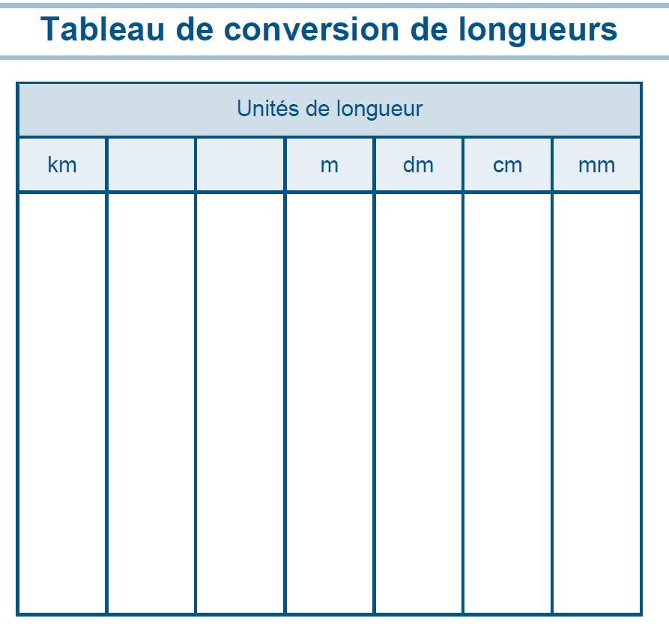
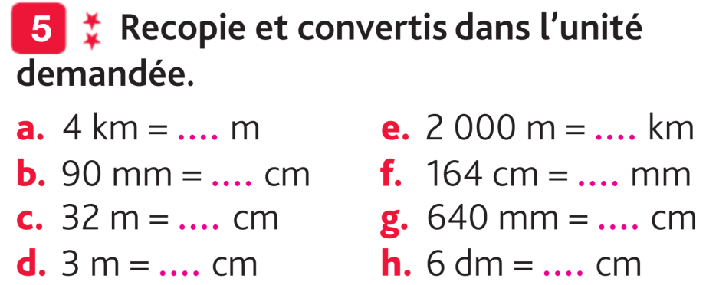
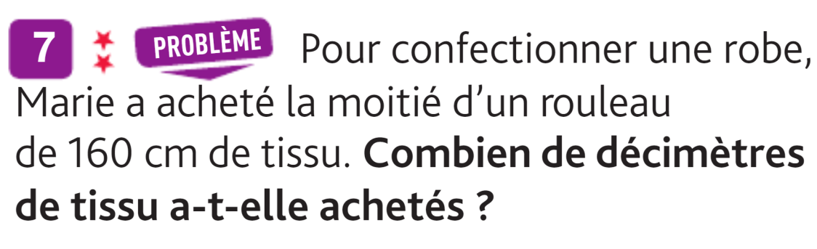
Français
Exercice 1 :

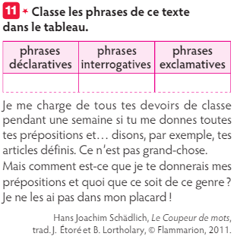

Lecture
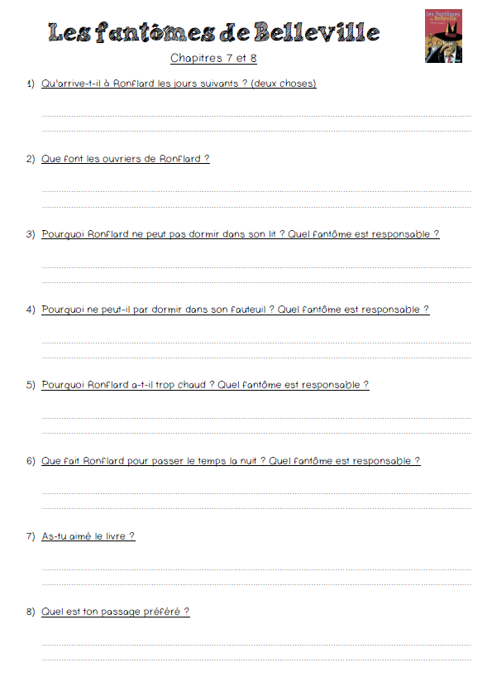

Histoire :
Copier la leçon sur son cahier gris partie histoire/temps : sauter une ligne et copier en dessous de la leçon sur les grands évènements de la Préhistoire. Attention à l’écriture et à la présentation

2) Les grands évènements de l’Antiquité
- La naissance de l’écriture
L’écriture apparait dans le Croissant fertile vers 3 500 ans avant J.-C. Les Sumériens inventent un système de pictogrammes qu’ils gravent sur des tablettes. Ce sont les Égyptiens qui mettent au point les hiéroglyphes qui symbolisent des mots ou des sons. Vers l’an 1 000 avant J.-C., les Phéniciens créent un alphabet de 22 lettres qui est l’ancêtre de celui que nous utilisons.

